**День спорта в группе «Звездочки»**

*Спорт приходит в каждый дом,  
Даже в тот, где мы живем.  
Спортом ты скорей займись,  
Будь здоровым на всю жизнь.*

Репортаж о том, как у нас в группе прошел День спорта.

После зарядки, подкрепившись завтраком, дети отправились в гости к лесным жителям.

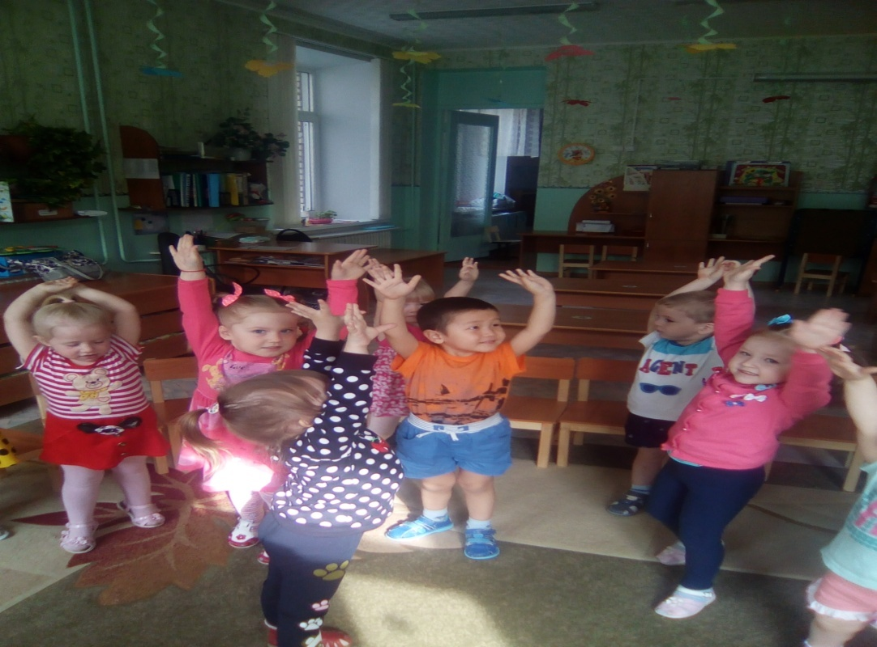

Дорога предстояла нелегкая, нужно было пройти  по одному «змейкой» между елками, перейти через болото по кочкам.

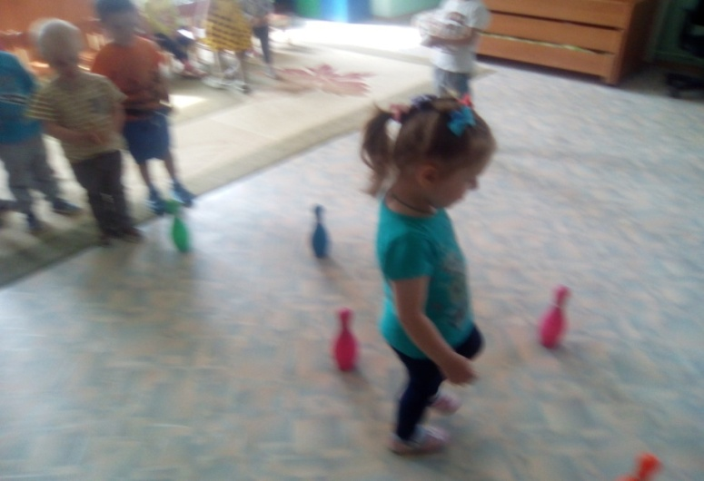

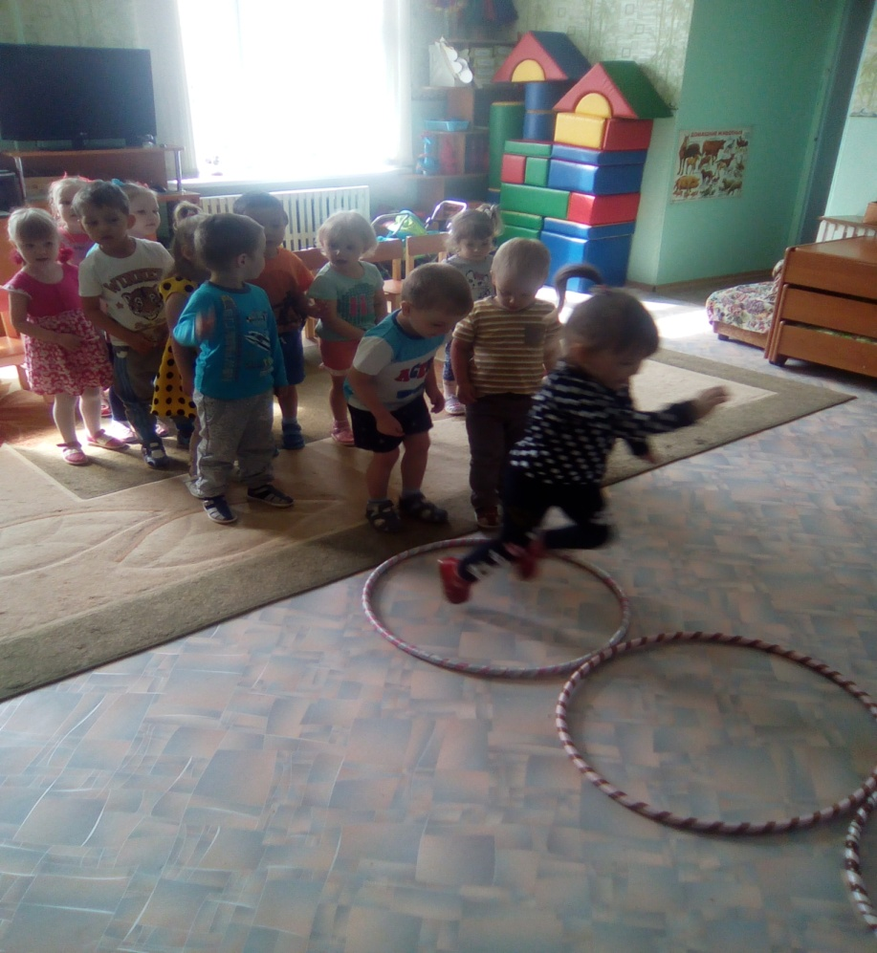

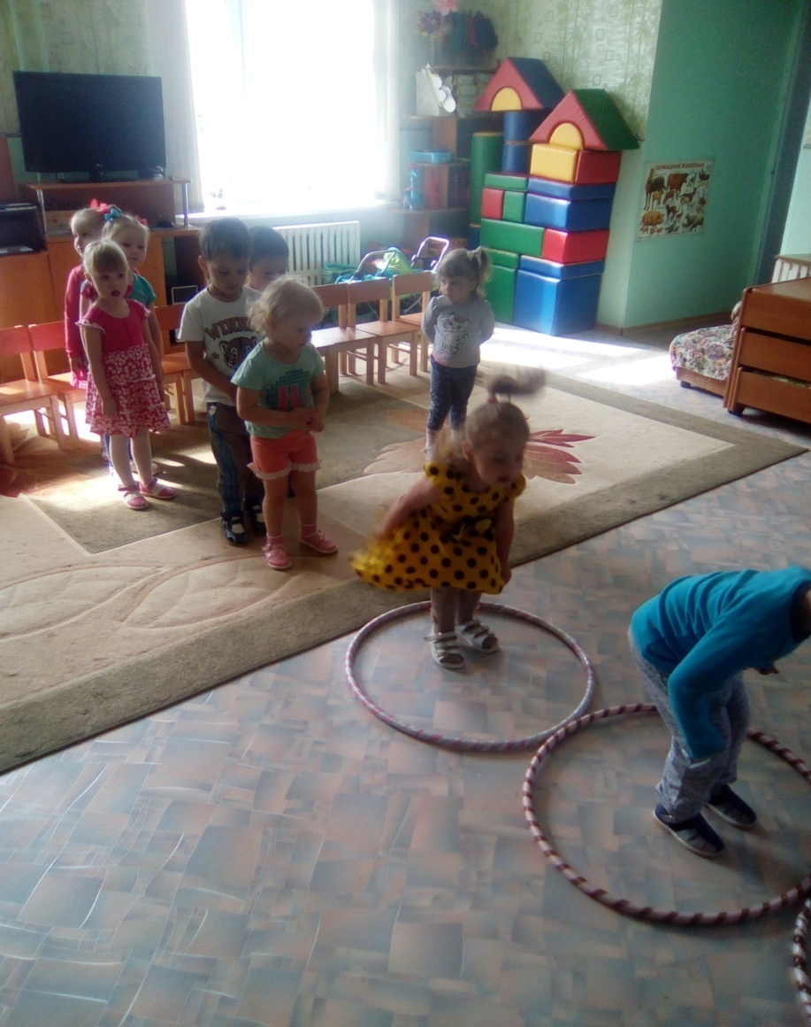

Преодолев все препятствия, ребята пришли на сказочную поляну, где их ждали заяц и медведь.

С медвежонком мы сыграли в его любимую игру «У медведя во бору»,

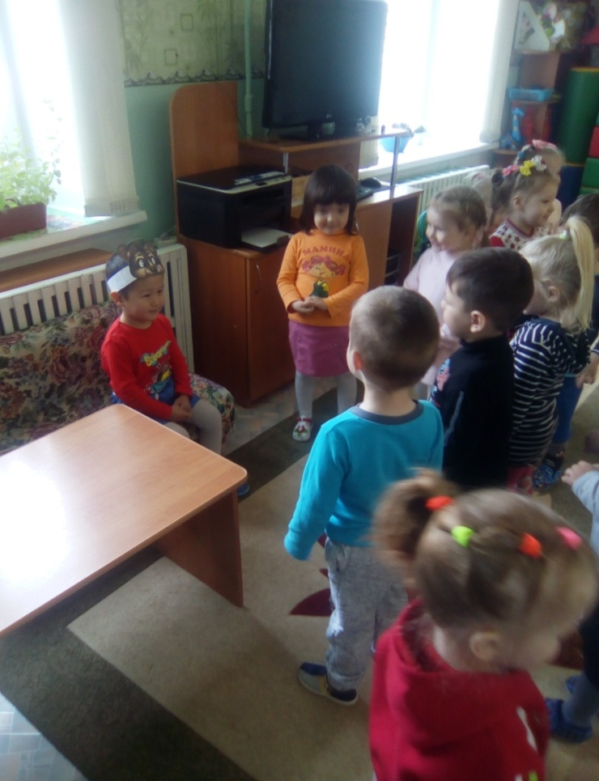

А с зайчиком - «Зайка серенький сидит».

По окончанию игр дети попрощались со зверями и вернулись в детский сад.

На этом их день спорта не закончился. На прогулке дети играли в подвижные игры с мячом.

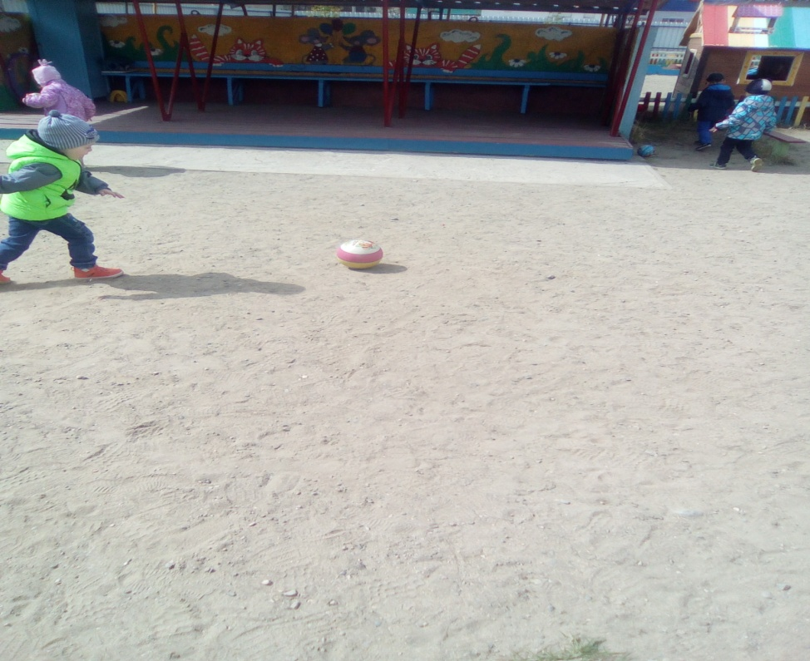

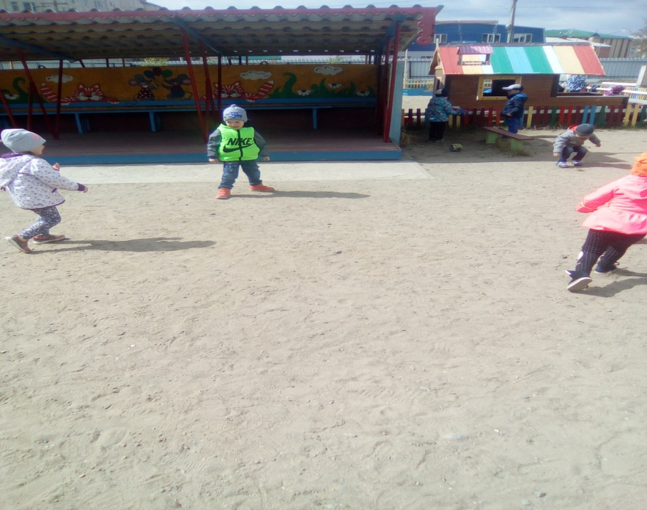

А после дневного сна ходили по ребристым дорожкам.

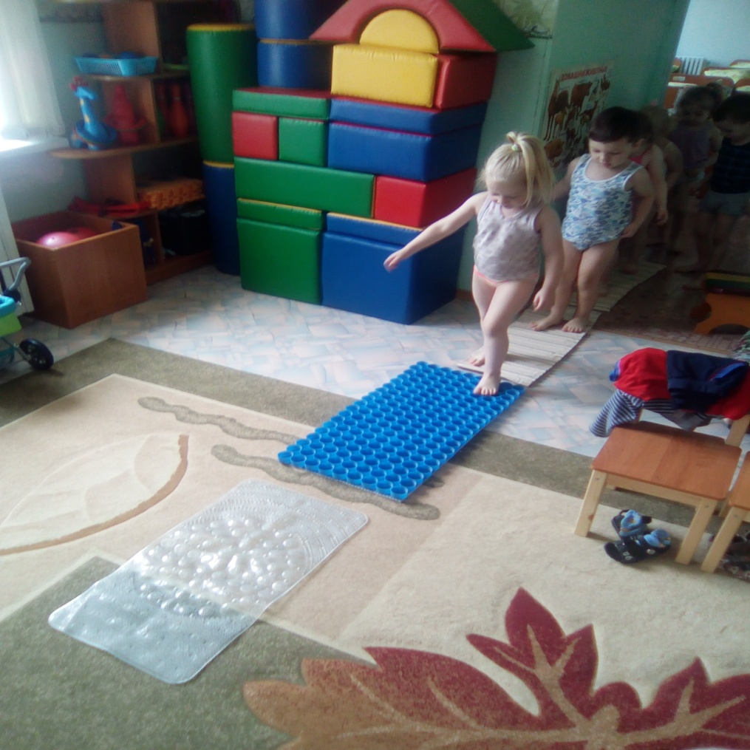

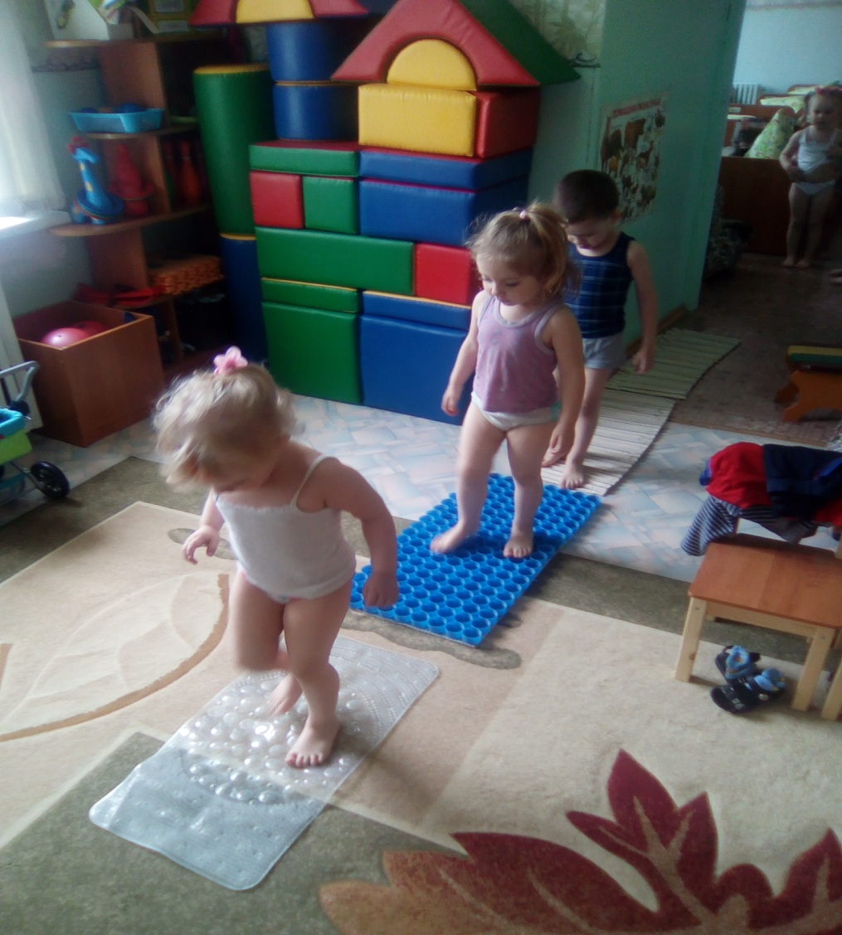

Воспитатель группы «Звездочки» Агаева Е.Н.